雙軌訓練旗艦計畫簡介

一、計畫緣起
為促進國內青少年的職涯多元發展，並改善青少年的失業問題，92年起，由行政院勞工委員會(現已改制為勞動部)、教育部與德國經濟辦事處共同推動「台德菁英計畫」，引進德國雙軌職業訓練制度（Dual System）制度與精神，採用其理論與實務雙管齊下的方式，降低學校教育與市場需求間的落差，培養企業所需要的關鍵人才。為培訓契合企業需求之員工，依據就業市場與產業發展之需求，促使技職教育及職業訓練合流，落實實務與理論緊密結合，以提供國內青少年職涯發展另一選擇。
惟德國之民情習慣、產業特性與我國不盡相同，為符合臺灣產業之現況及落實本土化發展，貼近臺灣產業之人力培訓需求，自98年起，改以本土化為導向持續推展，並將原計畫更名為「雙軌訓練旗艦計畫」（以下簡稱本計畫）推展迄今，藉由四化策略－菁英化、本土化、普及化及彈性化，朝「質的提升」與「量的擴充」兩大面向發展，希冀有助於發展青少年勞動力，同時提升臺灣產業的人力素質，並建立臺灣本土之雙軌職業訓練制度。

二、雙軌訓練旗艦計畫簡介
本計畫之主要目的在降低國內青少年初次尋職及因技術缺乏而產生的就業困難，並提供青少年務實致用之就業訓練。藉由鼓勵事業單位積極參與職業訓練，結合國內技專校院，透過各職類雙軌制訓練，共同培育國內青少年成為事業單位核心專業人員，促使產業結構調整與升級時，能獲得穩定人力資源，奠定事業單位未來強化經營體質、增加產品附加價值、提高生產力及國際競爭力。
本計畫整合事業單位及大專與高職體系學校資源，訓練生每週分別在業界實習至少3日、學校上課2~3日，不但可學習理論課程，還可增加實務經驗；而訓練生在企業實習期間，企業每月定期依實際工作時數按月支給訓練生工作津貼。
訓練生在校修業期滿，學科成績合格並修畢教育部規定之畢業學分數，各校依法授予學位證書；完成本計畫培育且按規定繳齊訓練週誌，另由勞動部與事業單位共同核發結訓證書；訓練生在訓期間參加專業職能認證考試合格者，由勞動部勞動力發展署核發專業職能認證證書。在求學期間除了習得學科知識外，更能在國內知名企業累積實務職場經驗。
本計畫推動至今，以北基宜花金馬分署所轄地區為例，105年度畢業生就業率達94.98%，辦理成效顯著，因此吸引國內知名企業參與本計畫，提供優質的募才、育才及用才途徑，同時塑造出基礎厚實的技術人才投入職場。因此對於有意繼續升學，又擬提早踏入職場之青少年，雙軌訓練旗艦計畫可說是另一個就業與升學雙軌並進的選擇，達到企業與青少年雙贏的局面。
(一)計畫期程
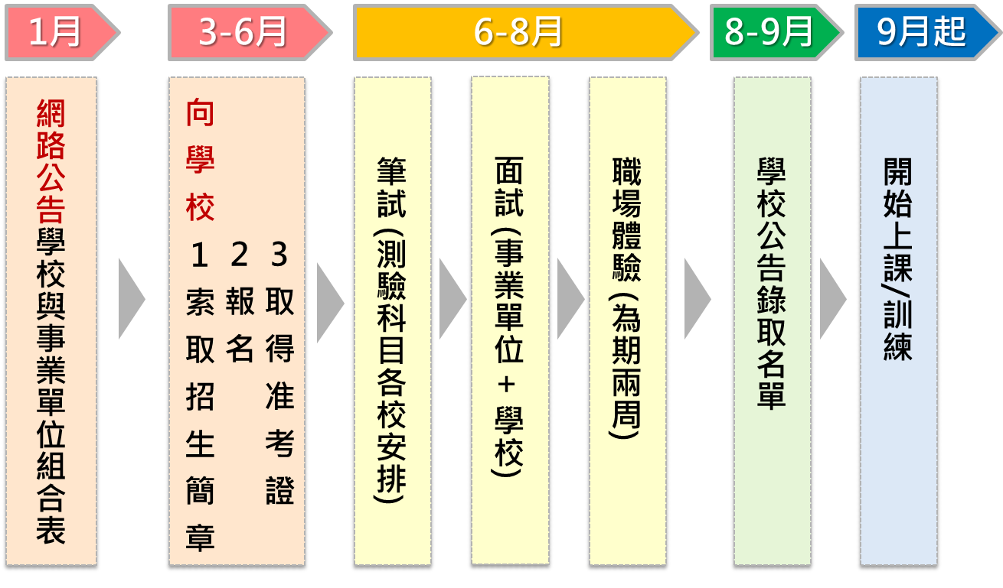
(二)合作單位資訊
學制 | 合作學校 | 職類 | 合作事業單位
高職 | 莊敬高職 | 烘焙技術 | - 台灣山崎股份有限公司  - 哈肯舖股份有限公司  - 順成食品實業有限公司
 |  | 餐飲服務 | - 王座國際餐飲股份有限公司  - 國業股份有限公司  - 上海鄉村股份有限公司  - 家城股份有限公司  - 永豐餘生技股份有限公司  - 費尼餐飲有限公司
(三)聯絡方式
主辦單位：
勞動部勞動力發展署北基宜花金馬分署
地址：24219新北市新莊區中平路439號南棟3樓
電話：(02)8995-6399分機1266-1272
計畫網站：https://www.dual.nat.gov.tw/index.do
執行單位：
中華民國全國中小企業總會
電話：(02)2366-0812 鄧舜元組長(分機165)
潘葦珊組長(分機120)

